6月电商部发票报销明细说明
在2020爱康集团短视频直播平台代运营项目201103项目中，抖音电商部需报销费用总计：4700元
- 未能开发票项目明细，共计4700元
- 直播中客户购买套餐后需给客户发送短信，充值五次，共计4700元。
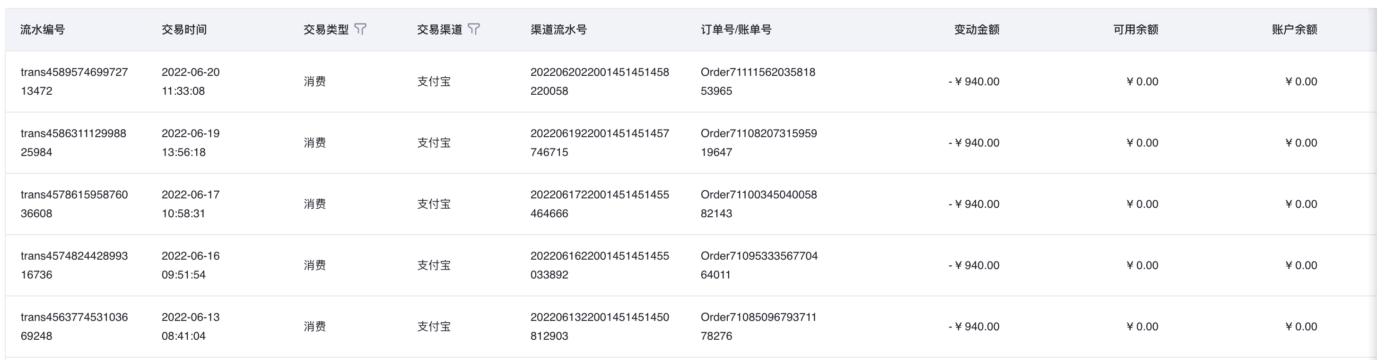

- 代替发票明细，共7张，共计4704.8元

